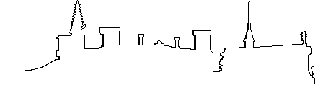
Załącznik Nr 1 do zarządzenia Nr 81/2013
Wójta Gminy Kamieniec Ząbkowicki
z dnia 27 marca 2013 r.

GMINA
Kamieniec Ząbkowicki

SPRAWOZDANIE ROCZNE

Z WYKONANIA BUDŻETU GMINY

KAMIENIEC ZĄBKOWICKI

ZA ROK 2012

*************************

Kamieniec Ząbkowicki - marzec 2013 roku

